물질을 모르는 상태에서 충돌음만으로 용기 속 입자의 개수와 물성 추정하기

물리 시뮬레이션으로 만든 데이터로 학습하고 실제 녹음으로 검증한 2차 연구

국문 초록
1차 연구는 같은 비비탄을 담은 용기를 수직으로 흔들 때 나는 소리로 입자 개수를 추정했다 (웨이블릿 스케일로그램 CNN, 평균 절대오차 2.2개). 그러나 이 방법은 입자의 물성을 이미 안다는 전제에서만 성립한다. 소리는 개수와 물성(지름, 질량, 반발계수)의 조합에 반응하기 때문에, 물성이 바뀌면 “작은 입자 여러 개”와 “큰 입자 몇 개”가 비슷하게 들릴 수 있다.
본 연구는 입력은 소리뿐이고 물성은 모르는 상태에서 개수와 물성을 함께 추정하는 것을 목표로 한다. 물성을 연속적으로 바꾸며 정확한 라벨을 붙인 실험 데이터를 대량으로 얻을 수 없으므로, 3차원 이산요소법(DEM) 동역학과 충돌음 합성으로 이루어진 물리 시뮬레이터를 만들고, 1차 연구의 실제 녹음으로 시뮬레이터를 보정했다. 보정 과정에서 (1) 실제 가진 속도가 녹음마다 6.04~6.64 Hz로 달랐고, (2) 입자끼리의 충돌은 거의 탄성적(e ≈ 0.95)인 반면 입자-벽 충돌은 손실이 크다(e ≈ 0.7)는 것을 찾았다. 물성을 무작위로 바꾼 시뮬레이션 데이터 약 2만 클립으로 개수·물성 동시 추정 모델을 학습하고, 물성을 알려 줄 때와 모를 때, 여러 가진 속도를 함께 쓸 때를 비교했다. 물성을 모르는 모델은 시뮬레이션에서 평균 6.8개, 학습에 없던 물질에서 6.9개 오차로 개수를 맞히고 지름도 함께 추정했으며, 지름·무게를 알려 주면 5.1개로 줄었다. 여러 가진 속도의 소리를 함께 쓰면 물성 추정이 좋아졌다 (지름 R² 0.62 → 0.78). 물리적으로는 물성이 달라도 상(相)이 1차 연구의 스케일링 변수 εF 하나로 정해져 (R² 0.96), 이것이 개수와 물성이 섞여 들리는 근원임을 보였다. 실제 녹음에서는 처음에 보정한 합성음이 오히려 나빴는데 (평균 25개 오차), 소리만 바꾼 대조 실험으로 원인이 진폭 분포를 맞추려 넣은 충돌별 세기 무작위화임을 밝혔고, 이를 빼자 13.7개로 줄었다. 라벨 없는 실측 녹음으로 도메인 적응을 하면 정답 없이 10.0개, 여기에 실제로 잰 지름·무게를 알려 주면 7.3개, 개수별 녹음 5개에 정답을 붙이면 6.2개였다. 남은 실측 오차는 물질 혼동이 아니라 적은 입자가 더 동기화되어 튀는 동역학의 차이에서 왔다.
주제어: 진동 음향 신호, 개수 추정, 수직 가진 과립계, 이산요소법, 시뮬레이션-실측 차이(sim2real), 도메인 무작위화

1. 서론

1.1 1차 연구와 그 한계
- 1차 연구는 5×5×7 cm 아크릴 상자에 같은 비비탄을 0~100개 넣고 크랭크식 가진기로 흔든 소리를 녹음해, (물리) 상전이 임계 가속도 Γc(N)의 개수 의존성과 (AI) 스펙트로그램 CNN으로 개수를 추정했다.
- 한계 1 — 물성 고정: 학습·평가가 모두 같은 비비탄이다. 1차 연구의 스케일링 S_c = K(εF)², ε = 1 − e², F = N d²/A에서 보듯 소리를 바꾸는 것은 N 단독이 아니라 N과 물성(e, d)의 조합이다.
- 한계 2 — 음량 의존: 1차 CNN의 물리 특징 5개 중 4개가 절대 음량에 묶여 있어, 입자 질량이나 마이크 거리만 바뀌어도 값이 이동한다.
- 한계 3 — 데이터 비용: 개수 21가지 × 15회 녹음도 많은 노력이 든다. 물성까지 바꾸려면 입자 종류마다 이를 반복해야 한다.

1.2 연구 목표와 질문
- 목표: 소리만 듣고, 물성을 모르는 채로 개수 N과 물성(지름, 밀도·질량, 입자끼리/입자-벽 반발계수, 마찰계수, 탄성률)을 함께 추정한다.
- 연구 질문
  - 물성을 모르면 개수 추정이 얼마나 어려워지는가? (이론 하한과 실제 모델)
  - 물성을 알려 주면(지름·무게만, 또는 전부) 얼마나 좋아지는가?
  - 여러 가진 속도의 소리를 함께 쓰면 개수와 물성의 혼동이 풀리는가?
  - 시뮬레이션으로만 학습한 모델이 실제 녹음에 통하는가? 통하게 하려면 무엇이 필요한가?
  - 어떤 소리 성분이 개수를 가르는가?

2. 이론적 배경 (1차 연구 2장에 추가할 내용)

2.1 이산요소법(DEM)과 접촉 모델
- 입자 하나하나의 운동방정식을 시간 적분한다. 접촉은 겹침 δ에 대한 힘으로 다룬다.
- Hertz 접촉: F_n = k_h δ^{3/2}, k_h = (4/3) E* √R_eff (E* 유효 탄성률, R_eff 유효 반지름). 충돌 시간 τ_c ∝ (m_eff² / (E*² R_eff v))^{1/5}.
- 반발계수와 감쇠: 법선 감쇠력을 더해 에너지를 잃게 한다. Tsuji 감쇠(c ∝ δ^{1/4})는 반발계수가 충돌 속도와 무관하고, 점탄성(Kuwabara–Kono, Brilliantov) 감쇠(F_d = (3/2) A k_h δ^{1/2} δ̇)는 느린 충돌일수록 반발계수가 1에 가까워진다.
- 마찰과 회전: Cundall–Strack 접선 스프링 + 쿨롱 마찰 한계.

2.2 충돌음이 마이크에 도달하기까지
소리 = (충돌 힘) ⊛ (용기·방·마이크의 응답) + 모터 잡음, 이후 마이크 게인과 클리핑.
- 충돌 하나의 힘은 폭 τ_c의 펄스이다. 스펙트럼은 약 1/τ_c까지 평탄하고 그 위에서 떨어진다 (수 mm 플라스틱 구슬: τ_c ≈ 50~70 μs → 16~24 kHz 대역을 6~15 dB 깎음). 즉 물성은 펄스의 세기(질량·속도)와 고음 끝(탄성률·크기)에 나타난다.
- 음색의 대부분은 용기(아크릴 상자의 판 진동, 9~10 kHz)와 방에서 온다. 그래서 같은 상자에서는 이 부분을 실측에서 측정해 쓸 수 있다.

2.3 식별 가능성과 크라메르-라오 하한
- 관측 통계 x가 (N, θ)에 의존할 때, 물성 θ를 모르면 N에 대한 피셔 정보에서 θ와 겹치는 부분이 빠진다 (방해 모수). 크라메르-라오 하한 σ_N ≥ √[(I⁻¹)_NN]로 “물성을 모르면 이론적으로 얼마나 나빠지는가”를 학습 없이 잴 수 있다.
- 여러 가진 조건에서 관측하면 θ와 N이 소리를 바꾸는 “방향”이 조건마다 달라져, 겹침이 줄어든다.

2.4 시뮬레이션-실측 차이(sim2real)를 줄이는 학습 기법
- 도메인 무작위화: 확실하지 않은 조건(마이크 게인, 잔향, 잡음, 충돌별 방사 효율 등)을 넓게 바꿔 학습하면, 모델이 특정 합성 디테일에 기대지 못한다 (Tobin et al., 2017).
- 도메인 적대 학습(DANN): 라벨 없는 실측 녹음을 함께 넣고, 내부 표현으로 실측/합성을 구별하지 못하게 학습한다 (Ganin et al., 2016).
- Conformal 예측: 검증 데이터로 오차 분포를 보정해 “90% 확률로 이 구간 안”이라는 구간을 준다.

3. 연구 과정

3.1 실험 장치와 실측 녹음 (1차 연구 데이터 재분석)
- 상자 5×5×7 cm 아크릴, 크랭크식 수직 가진기 (진폭 1.34 cm), 휴대폰 녹음 48 kHz, 상자에서 약 2.7 m.
- 비비탄: 속이 꽉 찬 균일한 BB, 지름 6 mm, 개당 0.12 g (밀도 약 1.06 g/cm³; 실험자 확인). 1차 연구 논문에는 적혀 있지 않으므로 보고서에 명시한다.
- 녹음: N = 0, 5, …, 100 (21가지) × 15회, 각 약 7초.
재분석으로 알아낸 것 (docs/RESEARCH_NOTES.md 2절):
항목 | 값
가진 주파수 | 공칭 6.2 Hz (372 rpm, Γ ≈ 2.07) — 그러나 클립마다 6.04~6.64 Hz (3.3절)
에너지 분포 | 대부분 8~24 kHz, 용기 모드 9~10 kHz (1차 CNN의 22.05 kHz 리샘플은 11~24 kHz를 버림)
클리핑 | N=50에서 표본의 5%, N=100에서 11%가 포화
울림 감쇠 | τ ≈ 62 ms
모터 잡음 | 빈 상자 RMS 0.016 (N=5 충돌음의 약 1/10)

3.2 시뮬레이터 (foggyjupiter/2-2-rne-simulation)
동역학
- 3차원 DEM, Hertz 접촉 (탄성률 ×0.25로 완화 — 강성 수렴 테스트에서 실제 강성 대비 모든 조건 12% 이내로 통과한 가장 무른 값), 쿨롱 마찰과 회전, 움직이는 벽(벽 속도 반영).
- 검증: 에너지 수지 잔차 1% 이내, 운동량 보존, 반발계수 재현, dt 수렴 등 테스트 82개.
- 바닥·천장 미세 요철: 입자가 적을 때 모든 입자가 똑같이 위아래로만 튀는 비현실적 대칭(N=5~50에서 입자끼리 충돌 0회)이 있어, 고정된 무작위 요철 h(x, y)를 보존력으로 넣어 깼다 (에너지 기록 유지).
- 옵션(기본 꺼짐, 실측 비교용): 점탄성 반발계수, 크랭크 운동의 2차 고조파.
음향 합성
- 벽에 걸리는 힘(1.5 kHz 이하) + 충돌마다 Hertz 펄스(1.5 kHz 이상, 실제 탄성률의 τ_c로 폭 계산)
- → 실측 녹음의 고립된 충돌음에서 측정한 응답 모델(직접음 + 울림 꼬리, τ = 62 ms)과 1/3 옥타브 등화기
- → 실측 빈 상자 모터 잡음 → 마이크 게인·클리핑 → 48 kHz wav
- 동역학 결과(충돌 목록, 벽 힘)를 저장하므로 소리만 몇 초 만에 다시 합성할 수 있다 (gransim render, gransim rerender).

3.3 실측 녹음으로 시뮬레이터 보정 (sim2real)
같은 N(5~100), 같은 속도에서 합성음과 실측(개수별 15개)의 통계(음량, 클리핑, 대역 레벨, 스펙트럼 무게중심, 첨도 ψ3, 검출 충돌 수, 주기성)를 비교했다 (results/sim2real/).
보정한 값 (모두 N과 무관한 단일 값 → 실제에 없는 개수 단서를 만들지 않음): 마이크 게인 0.92, 직접음/잔향 비 6, 등화기, 500 Hz 고역통과.
발견 1 — 실제 가진 속도는 녹음마다 다르다 (그림 1)
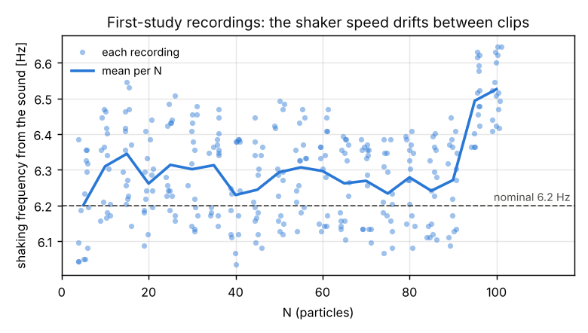
그림 1. 클립마다 소리에서 추정한 가진 주파수. 공칭 6.2 Hz와 달리 6.04~6.64 Hz이고 N = 95·100에서 빠르다.
- 소리의 에너지 포락선에서 클립마다 가진 주파수를 추정하면 6.04~6.64 Hz이고, N = 95·100은 약 6.5 Hz로 5% 빠르다.
- 5초 클립을 3%만 틀린 주파수로 접어도 주기 구조가 완전히 뭉개진다. 6.2 Hz로 고정해 계산했을 때 N = 100의 실측 주기성은 1.21로 나왔지만, 클립별 주파수로는 2.11이었다. 이 분석 오류 때문에 처음에는 “시뮬레이션이 높은 N에서 너무 주기적”이라고 잘못 판단했다.
- 조치: 시뮬레이터 분석과 학습 특징 모두 클립마다 주파수를 추정해 쓴다. 다중 rpm 데이터에는 ±4% 속도 오차를 넣었다.
- 시사점: 1차 연구 CNN이 N = 95·100에서 이 속도 차이를 단서로 썼을 가능성이 있다. 실험 Γ도 무부하 회전수에서 환산했다면 부하에 따라 달라졌을 수 있다.
발견 2 — 입자끼리는 거의 탄성, 입자-벽은 손실이 크다 (그림 2, 수치 results/sim2real/restitution_probe/)
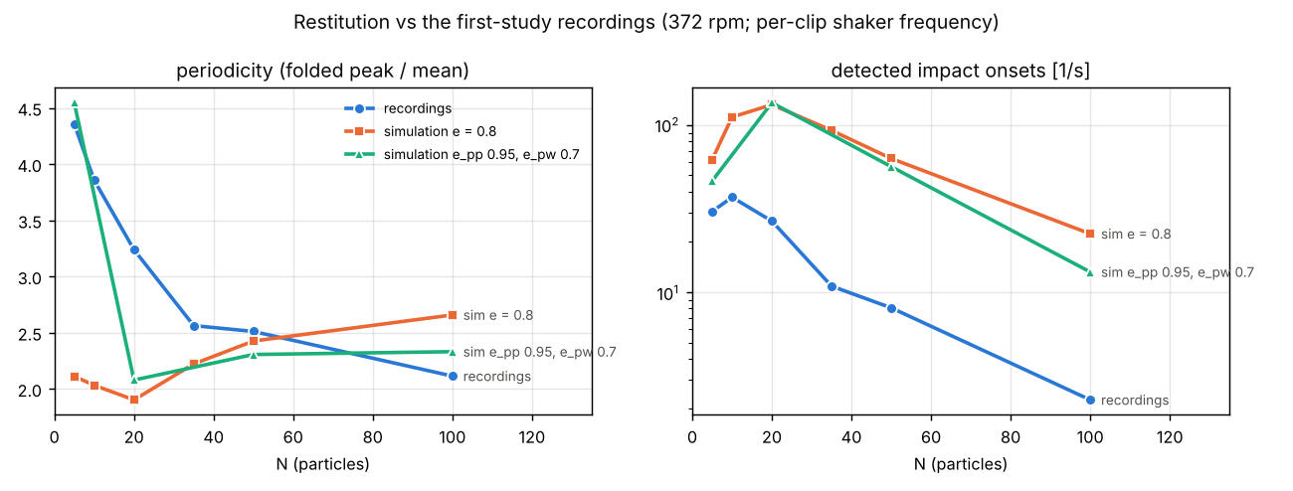
그림 2. 반발계수 설정별 실측과 합성음의 비교. 입자끼리 0.95, 입자-벽 0.7이 가장 잘 맞는다.
시험한 설정 (BB, 372 rpm) | 주기성 오차 | 음량 오차 | 판정
e = 0.8 (둘 다; 처음 기본값) | 0.86 | 0.068 | 낮은 N에서 동기화가 너무 약함
e = 0.5, 0.65 | 1.07~1.25 | 0.13~0.16 | 기각 (높은 N 주기성 4~5)
e = 0.9, 0.95 | 0.86~1.24 | 0.044~0.054 | 높은 N은 맞고 낮은 N은 어긋남
e_pp 0.95, e_pw 0.7 | 0.44 | 0.035 | 가장 잘 맞음 (마이크 게인 0.92 그대로)
점탄성 e(0.5 m/s) = 0.9 / 0.7 | 0.66 | 0.040 | 첨도는 가장 잘 맞으나 낮은 N 주기성 부족
크랭크 운동 (λ = 0.15, 0.3) | 0.68~0.84 | 0.032~0.033 | N 10~35 차이를 줄이지 못함
e_pp 0.95/e_pw 0.7 + 실제 녹음된 BB 충돌음 | 0.45 | 0.061 | 검출 충돌 수 오차 1.33 → 0.46 (N=50: 8.7 vs 실측 8.1), 통과율 최고 0.82
- 해석: BB끼리는 같은 플라스틱이고, 벽 충돌은 아크릴 상자와 가진 장치를 진동시키며 에너지를 잃는 것으로 볼 수 있다.
- 그 밖에 시험한 것: 충돌마다 방사 효율이 다르다(로그정규 σ ≈ 0.6~1.2에서 첨도·음량 개선 → 데이터에서 무작위화), 벽 위치별 방사 효율(기각), 충돌음 상승 시간(작은 효과), 휴대폰 리미터(기각: 실측처럼 11% 클리핑이 생길 수 없음), Γ가 더 높음(기각).
- 발견 3 — 충돌음 하나의 모양: 검출 충돌 수가 실측의 3~8배였던 차이의 대부분은 동역학이 아니라 합성 클릭의 모양 때문이었다. 실측 녹음에서 고립된 BB 충돌음 502개를 잘라 충돌마다 넣으면(음량은 합성과 같게 맞춤) N ≥ 50에서 차이가 거의 사라진다. 실제 클릭은 천천히 올라오고(0.5 ms vs 합성 0.2 ms) 구조가 있어, 촘촘한 소리 속에서 개별 충돌로 덜 튄다. 그래서 새 데이터는 클립마다 합성/실제 클릭을 반반 섞었다 (모델이 클릭 모양에 기대지 못하게). 라이브러리는 실측 개수별 1~5번 클립에서만 잘라 6~15번은 평가에 남겼다.
- 남은 차이: 실제 클릭을 써도 N = 20에서 검출 충돌 수가 2.6배 많고, N = 10~35의 주기성이 약하다 (실측에서는 충돌이 한 위상에 몰림). 상자의 흔들림이나 입자 모양 같은 다른 원인을 슬로모션 촬영으로 확인해야 한다 (docs/RECORDING_PROTOCOL.md).

3.4 데이터셋 (Hugging Face FoggyJupiter/rne-granular-acoustics)
세트 | 내용 | 규모 | 용도
v3 (주 데이터) | 보정 반영: 357~387 rpm, 입자끼리 e 0.55~0.97, 벽 요철 0.3~2°, 충돌별 세기 퍼짐 σ 0~1.5, 클립마다 합성/실제 클릭 반반 | 실행 1600 (대조 쌍 400 포함) × 녹음 조건 4 = 6400 클립 | 블라인드 학습·평가 (실험 묶음에서 “v1”이라 부름)
v1 (보정 전) | 372 rpm 고정, 벽 요철 1~4°, 합성 클릭만, 세기 퍼짐 없음 | 6400 클립 | 보정 전후 비교 (R0)
v1_r2 | v1 동역학 + 세기 퍼짐 σ 0~1.5 + 실제 클릭 반반 (소리만 재합성) | 6400 클립 | 음향 보정의 효과 (R)
v1_sig / v1_clk | v1 동역학 + 세기 퍼짐만 / 실제 클릭만 | 각 6400 클립 | 원인 실험 (W)
v3_nosig | v3 동역학·실제 클릭 반반·녹음 조건 그대로, 세기 퍼짐만 0 | 6400 클립 | 원인을 뺀 주 데이터 (V)
bb_fixed | BB 크기·무게 고정, 측정 안 된 물성은 보정 범위에서 무작위 (e_pp 0.85~0.97, e_pw 0.6~0.85, μ 0.2~0.4, 355~400 rpm) | 300 × 4 = 1200 클립 | 1차 연구식 “물질을 아는” 모델
v2 (multi_rpm) | 시스템 440개 × 300/372/450/550/650 rpm (Γ 1.35~6.3, 각 ±4% 속도 오차) | 2200 × 3 = 6600 클립 | 다중 조건으로 혼동 풀기
- 블라인드 물성 범위: 지름 4~8 mm, 밀도 1000~4000 kg/m³ (질량 = ρπd³/6, 6 mm에서 0.11~0.45 g), 반발계수 0.55~0.92 (v2 입자끼리는 0.97까지), 마찰 0.1~0.5, 탄성률 1.5~5 GPa. 실제로 구해서 녹음해 볼 수 있는 입자(무게가 다른 6 mm BB, 8 mm BB, 플라스틱·유리 구슬)를 포함하도록 정했다.
- 녹음 조건(마이크 게인 ±3 dB, 잔향, 잡음 0.5~1.5배)은 클립마다 무작위.
- 대조 쌍: 같은 N·다른 물성, 같은 물성·다른 N.
- 분할: 실행(다중 조건은 시스템) 단위 80/10/10. 밀도 2800~4000이면서 입자-벽 e 0.55~0.68인 영역은 학습에서 빼서 “처음 보는 물질(OOD)” 시험에 쓴다.

3.5 식별 가능성 분석 (학습 없이)
요약 통계 13개로 (1) 선형 회귀 하한, (2) 분산 분해, (3) 크라메르-라오 하한을 계산했다 (gransim identifiability).

3.6 학습 모델 (foggyjupiter/RNE_Machine_Learning)
- 입력: 48 kHz 로그-멜 128밴드(24 kHz까지, 고정 dB 기준) + 물리 특징 220개 (1차 연구식 12개, 클립별 가진 주파수 기준 변조 스펙트럼 192개, 대역별 스펙트럴 첨도 16개).
- 전처리 비교: 모터 잡음 스펙트럼 차감, HPSS(타격 성분 = 충돌 클릭 / 조화 성분 = 용기 울림·모터 험), 22 kHz 리샘플(1차 연구 방식), 웨이블릿, 8 kHz 이상 대역만.
- 모델: CNN + 통계 풀링 + 물리 특징 융합(1차 연구 구조 계승) → N과 물성 8개를 각각 평균 ± 불확도로 출력.
- 개수 출력 방식 비교: 회귀 / 분류 / 소프트 라벨 / CORAL(순서형).
- 손실: Huber(N), 물성 오차, 가우시안 음의 로그우도(불확도), 같은 N 쌍 불변성, 같은 물성 쌍 순위, DANN.
- 다중 조건 모델: 속도별 소리를 같은 인코더로 처리하고 공칭 Γ를 임베딩해 더한 뒤 집합으로 통합. 집합 단위 음량 정규화로 질량·마이크 게인의 곱셈 효과를 구조적으로 제거.

3.7 평가 방법
- 시뮬레이션 test(같은 물성 분포의 새 실행), OOD(처음 보는 물성 영역), 물성 외삽·구멍, 개수 외삽.
- 실측: 1차 연구 녹음. 선택·적응에 쓴 클립(개수별 1~5번)은 점수에서 뺀다.
- 지표: MAE, ±5개 이내 비율, 90% 구간 포함률(conformal), 물성 R², 축퇴 진단(N 오차와 지름 오차의 상관), 실측 오차가 가진 속도를 따라가는지(같은 N 안에서 1 Hz당 개수 기울기), 시드 반복과 짝지은 검정.

3.8 실험 설계 (rneml suite)
묶음 | 질문
A | 물질을 알려 주면 얼마나 좋아지나 (블라인드 / 크기·무게 앎 / 전부 앎 / 1차 연구식 BB 학습)
F | 딥러닝 없이 어디까지 되나 (음량, 충돌 수, 질서 변수, 손특징 + 릿지/부스팅)
B | 입력 표현·전처리
C | 구성 요소 제거 (물성 헤드, 대조 쌍, DANN, 음량 무관, 게인 증강)
E | 일반화 (반발계수 외삽, 지름 구멍, 개수 외삽)
D | 개수 출력 방식
G | 실측 녹음 1·2·5개/개수에 정답을 붙이면
H | 다중 조건 (정규화, 차분 경로, 통합 방식, 조건 수)
K | 어떤 물성을 알려 주면 도움이 되나 (지름, 질량, 밀도, 반발계수, 마찰, 탄성률을 하나씩·조합으로)
R | 음향 보정 전후 (v1 vs v1_r2)
W | 보정한 소리가 실측에서 나빠진 원인 (세기 퍼짐만 / 실제 클릭만)
V | 원인(세기 퍼짐)을 뺀 주 데이터로 다시 학습
S | 시드 반복
모두 66 + 7개 실험, 실험마다 같은 분할·같은 지표. 여러 클라우드 세션에 나눠 동시에 학습했다.

4. 연구 결과

4.1 시뮬레이터 검증
- 강성 수렴: Hertz 탄성률 ×1/4에서 충돌 충격량·위상별 에너지·상 지표가 실제 강성 대비 12% 이내 (선형 모델과 더 무른 Hertz는 탈락).
- Γc(N) (요철 도입 전, e = 0.8): 개수가 늘면 Γc가 커지는 경향은 1차 연구와 일치하나 값은 N ≥ 250에서 크게 낮다.
N | 100 | 150 | 200 | 250 | 300
1차 연구 (그림에서 읽은 값) | 1.25 | 1.65 | 2.6 | 4.6 | 7.0
시뮬레이션 (벽 힘 첨도 기준) | 1.81 | 1.83 | 1.97 | 2.20 | 2.56
반발계수를 0.5로 낮추면 N = 300에서 6.5로 실험값에 가까워져, 상전이 위치가 물성에 민감함을 보여 준다. - 보정한 값(입자끼리 e 0.95, 입자-벽 0.7, 벽 요철 0.5°)으로 다시 계산해도 (results/gamma_c_calibrated/) Γc는 N = 100~300에서 1.88 / 1.79 / 1.82 / 1.92 / 2.35로 거의 평탄하다. 소리로 보정한 반발계수는 N = 5~100의 소리는 잘 맞추지만, 실험의 급격한 N 의존성(1.25 → 7.0)은 재현하지 못한다. 실제 계에는 N이 클수록 커지는 에너지 손실(여러 입자가 동시에 닿는 충돌, 공기, 입자 모양 등)이 더 있는 것으로 보이며, 이는 4.9의 남은 편향(실제 BB가 많을 때 시뮬레이션보다 빨리 흐트러짐)과 같은 방향이다.

4.2 시뮬레이션-실측 비교
보정 후 BB·372 rpm에서 실측(개수별 15개)과 합성음의 비교 (results/sim2real/comparison_table.txt, 그림 1, 그림 2):
- 맞는 것: 음량(log-RMS 오차 0.054), 클리핑 비율, 스펙트럼 무게중심(약 10 kHz), 4 kHz 이상 대역 레벨(대부분 ±2 dB), 첨도, 높은 N(50~100)의 주기 구조.
- 남은 차이: 0.5~2 kHz 대역이 합성음에서 3~5 dB 높다 (실측 클리핑 왜곡을 다 재현하지 못함). 합성 클릭으로는 검출 충돌 수가 실측의 2~10배 (실제 녹음된 클릭을 쓰면 N ≥ 50에서 거의 일치, 3.3절 발견 3). 낮은 N(5~35)에서 실측은 충돌이 한 위상에 몰려 주기성이 더 강하다 (주기 봉우리 실측 3.9~4.4 vs 합성 2.0~2.1).

4.3 식별 가능성 (학습 없이, 주 데이터 v3: 실행 1580회 × 4 = 6320 클립)
- 선형 하한 (요약 통계 13개 → N, 실행 단위 5겹 교차검증): 물질 모름 15.4 / 물질 앎 13.5 / 평균으로 찍기 25.0. 학습한 모델(4.4)은 이 하한보다 훨씬 낫다 (블라인드 8.9, 크기·무게 앎 6.8).
- 요약 통계로 물성을 얼마나 알 수 있나 (R²): 지름 0.47, 밀도 0.29, 반발계수 0.13~0.15 → 지름이 소리에 가장 잘 드러난다 (4.4의 K1 결과와 일치).
- 분산 분해: 음량·첨도·충돌률은 N과 물성이 함께 바꾸지만, 스펙트럼 무게중심과 16 kHz 이상 대역은 거의 물성만 바꾼다 → 모델이 고음에서 물질을 알아내 개수 단서를 보정할 수 있는 구조.
- 크라메르-라오 하한 (N 오차 1σ, 요약 통계 13개 기준):
N | 물질 앎 | 물질 모름 | 비율
1~19 | 3.3 | 7.5 | 2.3배
20~49 | 15.1 | 33.4 | 2.2배
50~79 | 21.1 | 55.8 | 2.6배
80~100 | 24.1 | 62.1 | 2.6배
물질을 모르면 하한이 약 2.5배이고 N이 클수록 급격히 나빠진다 (중앙값 18.4 → 45.7) → 다중 조건(v2)의 동기. 예비 분석(실행 330회)과 같은 결론이다.

4.4 물성을 알려 주면 얼마나 좋아지나 (묶음 A, K, S)
N 평균 절대오차 (개). test = 학습과 같은 물성 분포의 새 실행, OOD = 학습에 없던 물성 영역, 실측 = 1차 연구 녹음 (개수별 6~15번, 210개).
실험 | 모델에 주는 물성 | test | OOD | 실측 | 실측 편향
A1 (시드 3개) | 없음 (블라인드) | 8.9 / 9.0 / 9.2 | 9.1 / 8.8 / 8.8 | 25.4 / 24.1 / 26.5 | +20
A2 (시드 3개) | 지름·밀도·질량 | 6.8 / 7.1 / 7.0 | 7.5 / 7.6 / 7.2 | 17.2 / 17.4 / 17.1 | +7
A3 | 8개 전부 | 4.8 | 4.8 | 20.6 | +4
K1 / K2 / K3 | 지름만 / 질량만 / 밀도만 | 7.4 / 7.8 / 9.1 | 8.1 / 7.8 / 9.5 | 18.7 / 21.1 / 25.5 | +8 / +15 / +19
K4 | 지름 + 질량 | 7.5 | 7.8 | 19.5 | +10
K5 / K6 / K7 | 반발계수 / 마찰 / 탄성률 | 8.8 / 10.0 / 8.8 | 9.0 / 10.0 / 8.8 | 30.4 / 24.5 / 26.3 | +26 / +18 / +22
K8 | 크기·무게 + 반발계수 | 4.8 | 4.9 | 23.4 | +17
A4 | BB만 학습, 1차 연구 방식 재현 (22 kHz 멜, 음량 특징 5개, 21단계 분류) | 14.9 | 14.7 | 29.4 | +26
A5 | BB만 학습 (본 모델) | 15.8 | 19.7 | 18.5 | +12
- 시뮬레이션에서는 물성을 알려 줄수록 좋아진다: 블라인드 8.9 → 크기·무게 6.8 → 전부 4.8 (OOD도 같은 경향). 블라인드 모델도 처음 보는 물질(OOD)에서 거의 나빠지지 않는다 (8.9 → 9.1).
- 실측에서는 실제로 잰 값(지름 6 mm, 0.12 g)을 줄 때만 좋아진다: 블라인드 25.4 → 크기·무게 17.2 (시드 3개 모두 같은 결과: 24.1~26.5 vs 17.1~17.4). 실측에서 모르는 반발계수(시뮬레이션 비교로 추정한 0.95/0.7)·마찰·탄성률(학습 평균)을 넣으면 오히려 나빠지거나 효과가 없다 (K5 30.4, K8 23.4 vs A2 17.2). 정확히 아는 물성만 알려 줘야 한다.
- 하나만 줄 때는 지름이 가장 도움이 된다 (K1 18.7). 소리의 고음 끝(충돌 시간)이 지름에 민감하기 때문으로 보인다.
- BB만으로 학습한 모델(A4, A5)은 물성이 다른 입자에서 오차가 8.9 → 15~20으로 커진다 (1차 연구 방식의 한계 1). 같은 BB인 실측에서도 블라인드 모델보다 크게 낫지 않다 (A5 18.5, A4 29.4).
- 블라인드 모델은 실측 BB의 지름을 5.3 mm로 추정했다 (참값 6.0, 시뮬레이션 지름 R² 0.62).

4.5 기준선과 입력 표현 (묶음 F, B, C)
실험 | test | 실측 | 실험 | test | 실측
F 음량만 | 20.1 | 18.5 | B1 HPSS 채널 | 9.4 | 24.9
F 검출 충돌 수 | 19.6 | 20.7 | B2 잡음 제거 | 9.0 | 25.7
F 질서 변수 | 14.5 | 21.4 | B3 22 kHz (1차 연구) | 9.1 | 23.8
F 손특징 릿지 | 10.3 | 25.3 | B4 스케일로그램 | 8.8 | 23.2
F 손특징 부스팅 | 9.7 | 24.9 | B5 6~24 kHz만 | 9.7 | 23.8
A1 CNN | 8.9 | 25.4 | B8 HPSS + 잡음 제거 + DANN | 9.5 | 17.9
C1 DANN (라벨 없는 실측 5개/개수) | 10.1 | 14.1 | B6 / B7 스칼라 12개만 / 없음 | 9.6 / 9.3 | 30.7 / 26.8
C2 / C3 물성 헤드 / 쌍 손실 제거 | 9.2 / 8.9 | 24.9 / 26.0 | C4 / C5 음량 무관 / 게인 증강 제거 | 9.1 / 9.1 | 25.2 / 24.1
- 시뮬레이션에서 좋은 방법일수록 실측에서 나쁜 경향이 최종 데이터에서도 확인됐다: 음량 하나만 쓰는 기준선(시뮬 20.1)이 CNN(8.9)보다 실측에서 낫다 (18.5 vs 25.4).
- 입력 표현(멜, 22 kHz, 스케일로그램, 대역 제한, HPSS)은 시뮬레이션 성능을 거의 바꾸지 않고(8.8~9.7), 실측도 크게 바꾸지 못한다 (23~26).
- 실측을 가장 많이 개선한 것은 라벨 없는 실측 녹음으로 하는 도메인 적응(DANN)이다: 25.4 → 14.1.

4.6 어떤 성분이 개수를 가르는가
- 예비 분석(보정 전 데이터)에서 “실측까지 통하는 성분”만 쓰면 실측 오차가 절반이 됐지만, 최종 데이터에서는 재현되지 않았다: 고른 성분 B9 24.8, 전체 성분 B10 20.9, 전이 안전 조합 B11 32.1 (+DANN B12 45.0).
- 대신 원인 진단(4.9)에서 고음 대역(8~23 kHz) 포락선의 느린 변동이 합성음과 실측의 차이를 만든다는 것을 찾았다.

4.7 일반화와 출력 방식 (묶음 E, D)
- 반발계수 외삽(E1): 학습 범위 밖 반발계수에서 test 12.4 (범위 안 8.9). 지름 구멍(E2): 빠진 지름 구간에서 개수는 10.1로 버티지만 지름 추정은 실패(R² < 0). 개수 외삽(E3): 학습에 없는 개수 범위에서 28.8 — 범위 밖 개수는 맞히지 못한다.
- 개수 출력 방식(D): 회귀 / 분류 / 소프트 라벨 / CORAL 모두 시뮬레이션 9.8~10.1, 실측 27~31로 차이가 없다.

4.8 다중 조건 (묶음 H)
실험 | test | OOD | 지름 R² | 실측
단일 조건 (A1) | 8.9 | 9.1 | 0.62 | 25.4
H1 집합 정규화 (기본) | 8.8 | 9.5 | 0.78 | 21.2
H2 절대 음량 / H3 클립별 정규화 | 8.6 / 8.6 | 9.6 / 9.5 | 0.78 / 0.73 | 30.7 / 24.2
H4 차분만 / H5 차분 없음 | 16.7 / 8.6 | 14.3 / 10.0 | 0.03 / 0.75 | 34.8 / 27.3
H6 조건 순서 / H7 조건 값 없음 | 9.0 / 9.2 | 10.1 / 10.0 | 0.72 / 0.75 | 27.2 / 26.5
H8 크기·무게 앎 | 6.9 | 7.7 | – | 24.5
- 여러 속도의 소리를 함께 쓰면 물성 추정이 좋아진다 (지름 R² 0.62 → 0.78). 개수는 시뮬레이션에서 비슷하다 (8.8 vs 8.9).
- 집합 단위 음량 정규화(H1)가 가장 좋다. 절대 음량을 쓰면(H2) 실측이 크게 나빠진다.
- 실측 녹음은 372 rpm 하나뿐이라 다중 조건 모델의 실측 검증은 후속 녹음이 필요하다.

4.9 실측 녹음에 대한 성능과 원인 (묶음 R, W, G, V)
보정한 소리가 실측에서 오히려 나빴던 원인 — 같은 동역학(보정 전 v1)에 소리만 바꿔 학습 (그림 3):
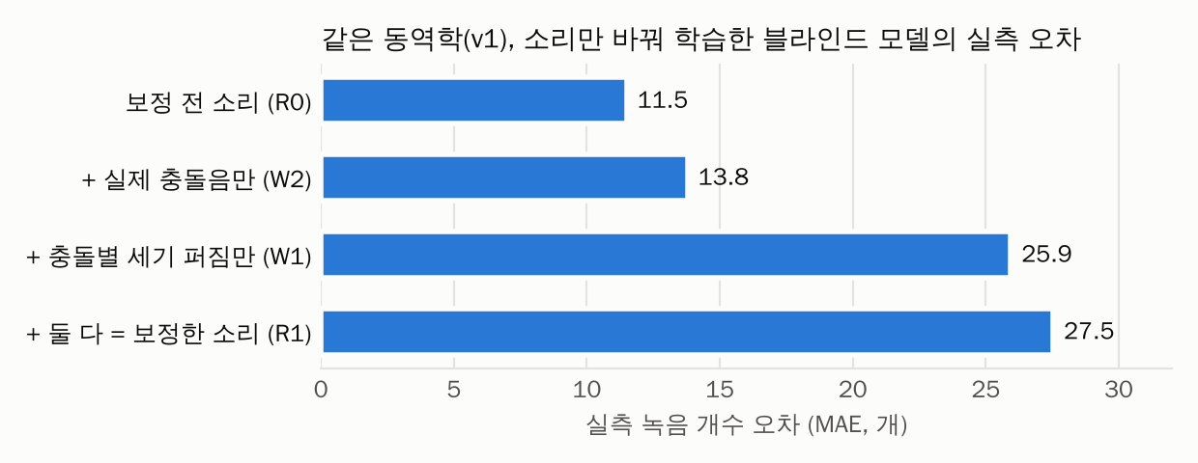
그림 3. 같은 동역학(v1)에 소리만 바꿔 학습한 블라인드 모델의 실측 오차. 충돌별 세기 퍼짐이 악화의 거의 전부를 만든다.
학습한 소리 | 시뮬 test | 실측 MAE | 실측 편향 | N 5~25 편향 | N 30~50 편향
R0 보정 전 소리 | 7.5 | 11.5 | +0.4 | +8.4 | +13.2
W2 + 실제 충돌음만 | 6.2 | 13.8 | +7.3 | +15.4 | +20.6
W1 + 충돌별 세기 퍼짐만 | 7.8 | 25.9 | +21.7 | +47.9 | +37.2
R1 + 둘 다 (= 보정한 소리) | 8.2 | 27.5 | +22.7 | +51.0 | +37.4
- 실측 악화(11.5 → 27.5)는 거의 전부 충돌별 세기 퍼짐 때문이다. 동역학 보정은 원인이 아니다 (v3 블라인드 25.4 ≈ R1 27.5).
- 학습 없이 특징 회귀로도 같은 결과가 나온다 (11.5 / 26.2 / 12.8, results/sim2real/cause_sigma/). 세기 퍼짐은 고음 대역 포락선을 불규칙하게 만들어, 모델이 “적은 N = 매우 불규칙”을 배우고 덜 불규칙한 실측을 많은 N으로 읽는다 (N 5~25에서 +48).
- 반대로 세기 퍼짐은 진폭 분포의 뾰족함(스펙트럼 첨도)을 실측에 가깝게 만들었다 — 보정 때 맞춘 것이 바로 이것이다. 실측의 뾰족한 진폭 분포는 “충돌마다 독립인 세기 차이”가 아닌 다른 원인(시간적으로 이어진 변동)에서 오는 것으로 보인다. 한 통계를 맞추려고 넣은 무작위화가 다른 통계를 틀어 전이를 망칠 수 있다는 교훈.
원인을 뺀 주 데이터 (v3_nosig, 묶음 V) — v3에서 동역학·실제 클릭 반반·녹음 조건은 그대로 두고 세기 퍼짐만 0으로 소리를 다시 합성해 같은 실험을 반복 (그림 4):
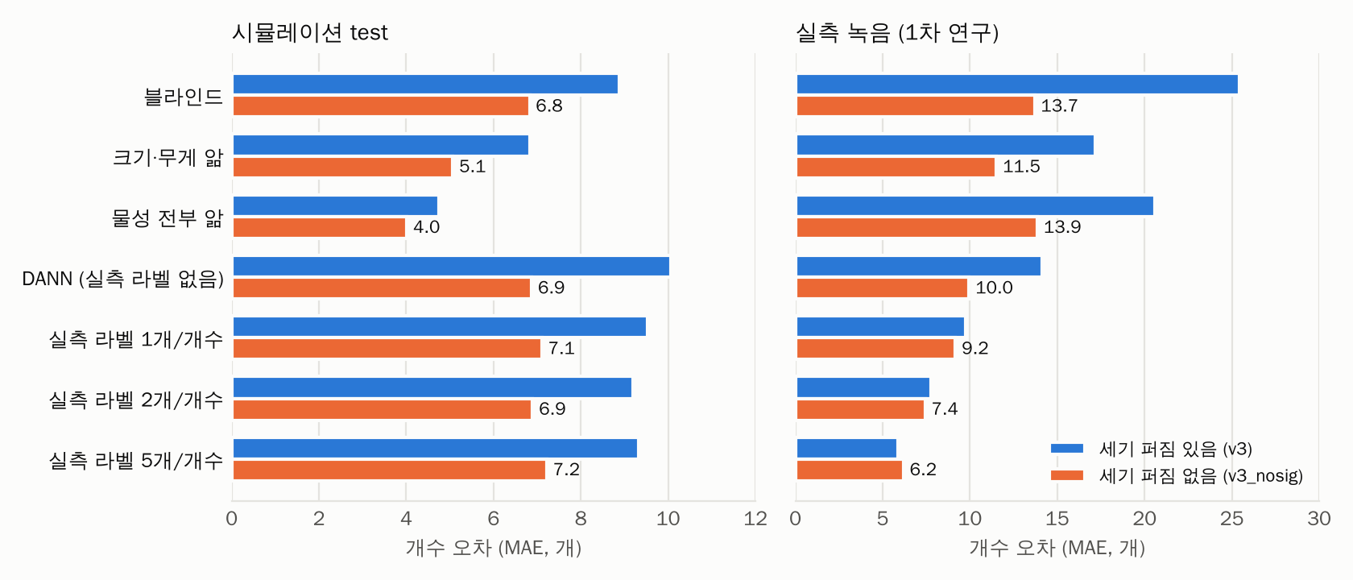
그림 4. 세기 퍼짐 있음/없음 데이터로 학습한 모델의 시뮬레이션·실측 개수 오차.
실험 | 세기 퍼짐 있음 (v3): test / 실측 | 세기 퍼짐 없음 (v3_nosig): test / OOD / 실측 | 실측 ±5개 이내
블라인드 | 8.9 / 25.4 (A1) | 6.8 / 6.9 / 13.7 (V1; 시드 반복 V9 13.5) | 15% → 19%
크기·무게 앎 | 6.8 / 17.2 (A2) | 5.1 / 5.4 / 11.5 (V2) | 17% → 20%
전부 앎 | 4.8 / 20.6 (A3) | 4.0 / 4.4 / 13.9 (V3) | 15% → 14%
DANN (라벨 없는 실측 5개/개수) | 10.1 / 14.1 (C1) | 6.9 / 7.2 / 10.0 (V4; 시드 반복 V10 10.2) | 18% → 39%
DANN + 크기·무게 앎 | – | 5.5 / 6.1 / 7.3 (V8) | 48%
HPSS + 잡음 제거 + DANN | 9.5 / 17.9 (B8) | 7.0 / 7.3 / 12.3 (V5) | 16% → 20%
실측 라벨 1개/개수 | 9.5 / 9.7 (G1) | 7.1 / 7.1 / 9.2 (V11) | 36% → 39%
실측 라벨 2개/개수 | 9.2 / 7.8 (G2) | 6.9 / 6.9 / 7.4 (V6) | 47% → 44%
실측 라벨 5개/개수 | 9.3 / 5.9 (G5) | 7.2 / 7.3 / 6.2 (V7) | 53% → 53%
- 세기 퍼짐을 빼자 시뮬레이션과 실측이 함께 좋아졌다: 블라인드 실측 25.4 → 13.7 (거의 절반), 크기·무게 앎 17.2 → 11.5 (실측 편향 +7.3 → +0.5). 시뮬레이션 test도 모든 실험에서 20~30% 줄었다 (8.9 → 6.8 등) — 세기 퍼짐은 시뮬레이션 안에서도 개수 단서를 흐리는 잡음이었다.
- 물질을 모르고 실측 정답도 쓰지 않은 모델 중 최고는 V4 (DANN, 실측 MAE 10.0, 시드 반복 10.2)로, 보정 전 데이터의 최고(R0 11.5)보다 낫고 시뮬레이션(6.9)·처음 보는 물질(7.2)에서도 좋다.
- 실측 정답 없이 가장 좋은 모델은 V8 (DANN + 지름·무게 앎): 실측 MAE 7.3, ±5개 이내 48%, 편향 −1.0 — 개수별 실측 정답 2개를 붙인 모델(G2 7.8, V6 7.4)과 같은 수준이다. 실측 쪽의 도메인 적응과 실제로 잰 물성이 서로 다른 오차(소리 차이 / 물질 혼동)를 줄이기 때문에 효과가 더해진다 (V2 11.5, V4 10.0 → V8 7.3).
- 시드 반복으로 결과가 재현된다: 블라인드 13.7 / 13.5 (V1 / V9), DANN 10.0 / 10.2 (V4 / V10).
- 실측 라벨을 섞으면 데이터 차이가 거의 상쇄된다 (G5 5.9 ≈ V7 6.2). 이때도 시뮬레이션 성능은 세기 퍼짐 없는 쪽이 낫다 (9.3 → 7.2).
- 블라인드 모델에 남은 실측 오차는 적은 개수의 과대 추정 (N 5~25에서 +17)과 많은 개수의 과소 추정 (N 80~100에서 −10)이다.
남은 편향의 원인 (학습 없이, results/sim2real/residual_bias/)
- 실측 클립마다 특징이 가장 비슷한 시뮬레이션 클립 20개의 N을 보면, 모델과 같은 모양의 편향이 나온다 (N 30~50 +18, N 80~100 −17). BB와 비슷한 물성의 시뮬레이션으로만 찾아도 사라지지 않는다 → 남은 편향은 물질 혼동이 아니라 소리 자체의 차이다.
- 차이의 정체는 가진 주기에 맞춘 소리의 주기성(위상 집중)이 N에 따라 변하는 모양이다. 실측은 N 5~25에서 소리가 켜져 있는 시간 비율이 훨씬 낮고(−5.6σ) 가진 주파수 성분이 강해 충돌이 한 위상에 몰리며, N 80~100에서는 반대로 가진 주파수 성분이 약해(−2.4~−3.5σ) 시뮬레이션보다 덜 주기적이다.
- 즉 실제 BB는 적을 때 시뮬레이션보다 더 함께(동기화되어) 튀고, 많을 때는 더 빨리 흐트러진다. 1차 연구의 상전이 관점에서는 실제 계의 Γc(N)이 시뮬레이션과 다르다는 뜻일 수 있다 (4.1). 이 부분은 음향이 아니라 동역학의 문제이므로, 슬로모션 촬영이나 반발계수 직접 측정으로 확인해야 한다.
- 같은 N 안에서는 15~23 kHz 포락선의 빠른 질감 변조가 큰 녹음일수록 적게 센다 (상관 −0.46). 가진 속도 차이의 영향은 작다 (−0.13).
앙상블: 같은 설정의 시드 3개를 평균해도 실측 오차는 그대로다 (A1 25.4 → 25.3, A2 17.2 → 17.2). 실측 오차가 무작위가 아니라 체계적 편향이기 때문이다. 세기 퍼짐 없는 데이터에서도 같다 (블라인드 V1+V9 13.5, DANN V4+V10 10.0). 편향이 다른 모델끼리 섞으면 예측 구간의 신뢰도는 좋아지지만 (V2+V8: 2σ 구간 안 85%), 실측 MAE는 가장 좋은 단일 모델(V8 7.3)을 넘지 못한다 (9.1).
실측 녹음 몇 개에 정답을 붙이면 (묶음 G): 개수별 1 / 2 / 5개 → 실측 9.7 / 7.8 / 5.9 (±5개 이내 36 / 47 / 53%). 시뮬레이션 성능은 그대로(9.2~9.5)이므로, 실측 몇 개로 시뮬레이션과 실측의 차이만 보정한다.
가진 속도: 블라인드 모델의 실측 오차는 같은 N 안에서 가진 속도 1 Hz당 약 −12개로 따라간다 (상관 −0.26) — 속도가 빠른 녹음을 더 적게 센다.

4.10 모델이 배운 것 (해석)
- 축퇴 진단: 블라인드 모델의 N 오차와 지름 오차의 상관이 −0.44 (지름을 작게 보면 N을 많게 봄 = “작은 입자 여러 개 vs 큰 입자 몇 개” 혼동). 지름·무게를 알려 주면 상관이 0에 가까워진다 (A2 +0.06, K1 +0.07) → 물성을 알려 주는 효과는 이 혼동을 없애는 것이다.
- 모델이 상(相)을 스스로 배웠다: 개수와 물성만 맞히도록 학습했는데, 최종 모델(V4, 세기 퍼짐 없는 데이터 + DANN)의 내부 표현에서 시뮬레이션의 실제 상 지표가 선형으로 복원된다 (results/ml/interpret/, 시험 클립 940개): 위상 집중도 R² 0.95, 집단성 0.89, 주기 봉우리 0.89, 첨도 0.74. 예비 결과(위상 집중도 0.94, 집단성 0.89)와 같다. 모델이 고체상/유체상의 구분을 개수를 세기 위한 내부 변수로 갖게 된 것으로, 1차 연구의 물리 파트(상전이)와 AI 파트를 잇는 결과다. 같은 표현에서 N R² 0.89, 질량 0.82, 지름 0.61이 복원되지만 마찰·탄성률은 복원되지 않는다 (R² ≈ 0).
- 블라인드 모델(V1)에서는 같은 선형 탐침이 수렴하지 않았다 (R² < 0). 표현의 크기 차이 때문으로 보이며, 정규화한 탐침으로 다시 확인할 필요가 있다.
- 대역 가리기: 어느 한 대역(멜 밴드 16개 묶음)을 가려도 N 오차가 0.03개 이하(0.5% 미만)로만 늘어, 모델이 한 대역에 기대지 않고 넓은 대역의 정보를 함께 쓴다.
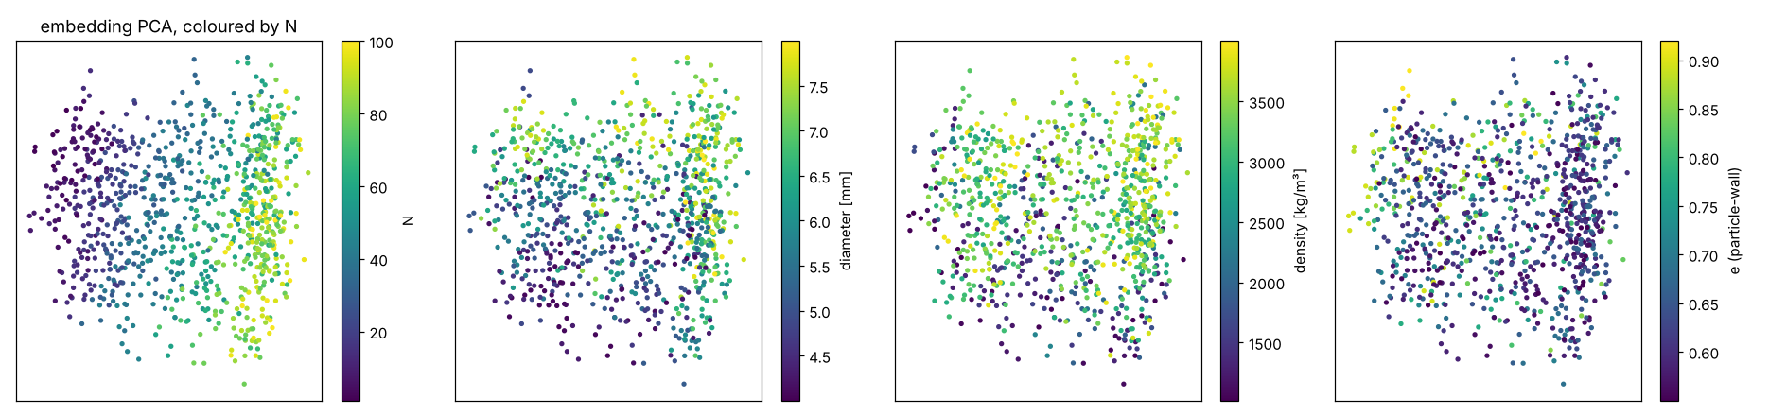
그림 5. 최종 모델(V4) 내부 표현의 주성분 지도. 개수(N) 방향으로 정렬되고, 지름·밀도·반발계수는 그 위에 섞여 있다.

4.11 물리 분석: 무엇이 상(相)을 정하는가 — 1차 연구 물리 파트의 물성 일반화
1차 연구는 한 가지 BB로 상전이와 스케일링 S_c = K(εF)² (층 수 F = N d²/A, 비탄성 ε = 1 − e², 무차원 가진 세기 S = A²ω²/(g d))를 다뤘다. 시뮬레이션은 물성을 바꾸면서 실제 상(相)의 정답 지표를 바로 잴 수 있으므로, 같은 분석을 물성이 다른 입자로 넓혔다 (학습 없음, results/physics/, scripts/physics_scaling.py).
상은 개수가 아니라 εF로 정해진다 (주 데이터 v3, Γ ≈ 1.9~2.2, 물성 전부 무작위, 실행 1580개). 상 지표마다 한 변수로만 설명할 때의 교차검증 R²:
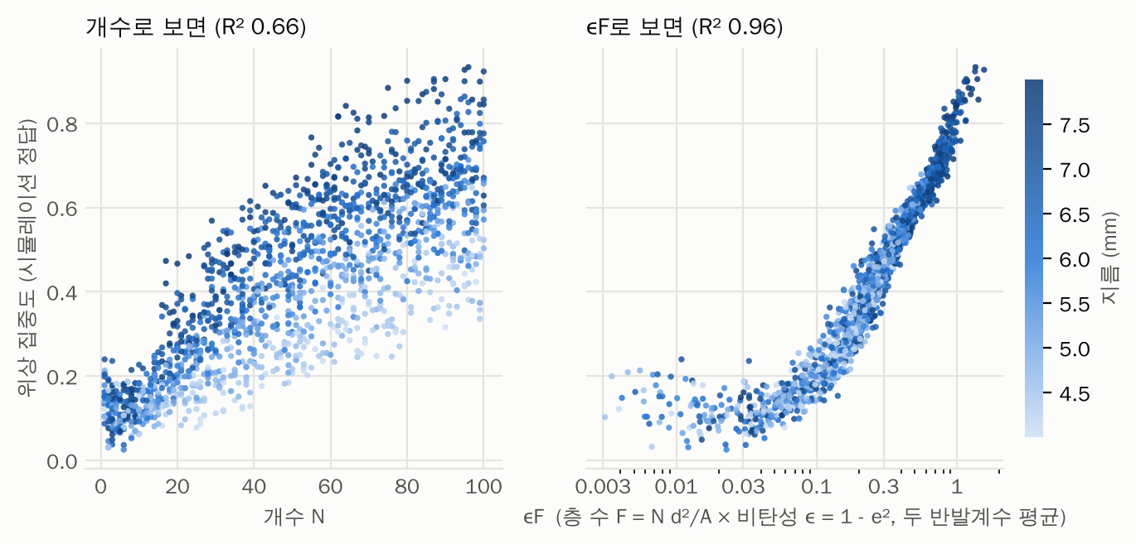
그림 6. 시뮬레이션의 위상 집중도를 개수(왼쪽)와 εF(오른쪽)에 대해 그린 것. 색은 지름. 개수로는 지름마다 다른 곡선이지만 εF로는 한 곡선으로 모인다.
상 지표 | N | F = N d²/A | ε_pp F | ε_pw F | ε̄ F (두 반발계수 평균)
위상 집중도 | 0.66 | 0.88 | 0.79 | 0.88 | 0.96
집단성 | 0.38 | 0.59 | 0.57 | 0.58 | 0.69
높이 분산 | 0.41 | 0.57 | 0.60 | 0.54 | 0.69
자유 비행 비율 | 0.19 | 0.52 | 0.52 | 0.49 | 0.62
- 위상 집중도는 개수로 보면 지름마다 다른 곡선이지만, εF로 보면 한 곡선으로 모인다 (R² 0.66 → 0.96). 다른 상 지표도 모두 εF가 가장 잘 설명한다. 1차 연구의 스케일링 변수 εF가 물성이 달라도 상을 정한다.
- 이것이 이 연구 문제의 물리적 근원이다: 같은 εF면 같은 상, 같은 소리가 되므로 “작은 입자 여러 개 vs 큰 입자 몇 개”, “덜 튀는 입자 적게 vs 잘 튀는 입자 많이”가 구별되지 않는다. 반대로 지름·반발계수를 알면 εF에서 N을 되돌려 풀 수 있다 — 물성을 알려 주면 개수 추정이 좋아지는 이유(4.4)이고, 블라인드 모델의 N 오차와 지름 오차가 음의 상관(−0.44)을 갖는 이유(4.10)다.
임계 가진 세기 S_c = K(εF)²는 재현되지 않았다 (다중 조건 v2, 시스템마다 Γ 5점에서 위상 집중도가 0.45를 지나는 점, 시스템 382개): log S_c를 log(εF)에 맞추면 기울기 0.18~0.23 (R² 0.3~0.4)로 2와 거리가 멀다. Γc는 중앙값 2.0으로 N과 거의 무관하다 — 4.1에서 시뮬레이션 Γc(N)이 평탄했던 것과 같다. 시스템마다 Γ 5점의 거친 추정이고 N ≤ 100 범위라는 한계가 있지만, 상의 “모양”은 εF로 정해져도 “전이 위치”의 급격한 N 의존성은 시뮬레이터에 없는 손실(4.1, 4.9)이 만든다는 해석과 맞는다.
1차 연구의 소리 지표는 상을 따라가지만, 그 관계가 물질마다 다르다 (v3_nosig 소리 6320 클립, 스피어만 순위 상관; 괄호 안은 지름 4~5.5 mm / 6.5~8 mm만):
소리 지표 | 위상 집중도 | 집단성 | 높이 분산 | N
ψ1 주기 접힘 봉우리 | +0.23 (+0.20 / +0.48) | +0.48 (+0.61 / +0.65) | −0.45 (−0.55 / −0.69) | +0.10
ψ2 스펙트럼 엔트로피 | −0.14 (−0.15 / −0.20) | +0.14 | −0.16 | −0.32
ψ3 첨도 | −0.36 (−0.34 / −0.06) | +0.02 | −0.01 | −0.36
- ψ1(주기성)이 실제 상(집단성, 높이 분산)을 가장 잘 따라가고, ψ3(첨도)는 위상 집중도와 개수 둘 다에 반응하며, ψ2는 약하다.
- 같은 지표라도 지름에 따라 상관이 크게 달라진다 (ψ3–위상 집중도: 작은 입자 −0.34, 큰 입자 −0.06). 1차 연구처럼 소리 지표로 상을 판정하는 기준은 물질마다 다시 정해야 하므로, 물질을 모를 때는 그대로 쓸 수 없다 — 학습한 모델이 물성과 개수를 함께 풀어야 하는 이유다.

5. 결론 및 논의
연구 질문에 대한 답
- 물성을 모르면 얼마나 어려워지나 — 물리적으로 상(相)은 개수가 아니라 1차 연구의 스케일링 변수 εF(층 수 × 비탄성)로 정해지므로 (R² 0.96), 같은 εF의 다른 조합은 같은 소리를 낸다. 이론 하한(크라메르-라오)은 물질을 모를 때 약 2.5배 나빠진다. 학습한 모델에서도 같은 혼동이 “작은 입자 여러 개 vs 큰 입자 몇 개”(N 오차와 지름 오차의 상관 −0.44)로 나타났다. 그래도 블라인드 모델은 시뮬레이션에서 평균 6.8개, 학습에 없던 물질에서도 6.9개 오차로 개수를 맞혔고, 지름도 함께 추정했다 (R² 0.65).
- 물성을 알려 주면 — 시뮬레이션에서는 크기·무게만 알려도 25%, 전부 알리면 40% 좋아진다 (6.8 → 5.1 → 4.0). 효과는 위의 혼동을 없애는 데서 온다 (상관 −0.44 → 0). 실측에서는 실제로 잰 지름·무게만 도움이 되고, 추정한 반발계수나 모르는 탄성률을 넣으면 오히려 나빠진다 → 정확히 아는 물성만 알려 줘야 한다.
- 여러 가진 속도 — 물성 추정이 좋아진다 (지름 R² 0.62 → 0.78). 개수는 시뮬레이션에서 단일 조건과 비슷하다. 실측 검증은 여러 속도의 녹음이 필요하다.
- 시뮬레이션만으로 학습한 모델이 실측에 통하나 — 통한다. 실측 정답 없이 물질을 모르면 10.0개 (V4), 실제로 잰 지름·무게를 알려 주면 7.3개 (±5개 이내 48%, V8), 개수별 실측 녹음 5개에 정답을 붙이면 5.9~6.2개 (±5개 이내 53%). 이를 위해 필요했던 것은 (a) 실측으로 보정한 시뮬레이터, (b) 보정 때 넣은 무작위화가 다른 통계를 망치지 않는지 확인하는 것, (c) 라벨 없는 실측 녹음으로 하는 도메인 적응이다.
- 어떤 성분이 개수를 가르나 — 시뮬레이션에서 좋은 특징일수록 실측에서 나빴다. 합성음과 실측의 차이를 가장 크게 만든 것은 고음 대역(8~23 kHz) 포락선의 느린 변동이었다.
이 연구에서 새로 알게 된 것
- 1차 연구의 스케일링 변수 εF는 물성이 다른 입자에서도 상을 정한다 (위상 집중도 R² 0.96). 그러나 임계 가진 세기의 (εF)² 의존성과 실험의 급격한 Γc(N)은 시뮬레이션에서 재현되지 않아, 실제 계에 N과 함께 커지는 손실이 더 있음을 시사한다.
- 1차 연구가 상 판정에 쓴 소리 지표(ψ1~ψ3)와 실제 상의 관계는 입자 지름에 따라 달라진다.
- 시뮬레이터를 실측으로 보정하는 과정이 실험계에 대한 사실을 알려 줬다: 가진 속도가 녹음마다 6.04~6.64 Hz로 달랐고, 입자끼리(e ≈ 0.95)와 입자-벽(e ≈ 0.7)의 반발계수가 크게 다르며, 촘촘한 충돌음에서 개별 충돌이 덜 튀는 것은 충돌음 하나의 모양 때문이다.
- 한 통계를 맞추려고 넣은 무작위화가 전이를 망칠 수 있다. 충돌별 세기 퍼짐은 진폭 분포(첨도)를 실측에 맞췄지만 포락선의 시간 구조를 틀어, 실측 오차를 11.5 → 27.5로 키웠다. 소리만 바꾼 대조 실험(W)과 학습 없는 특징 진단이 같은 원인을 가리켰고, 이를 빼자 블라인드 실측 오차가 25.4 → 13.7, 시뮬레이션 오차도 8.9 → 6.8로 함께 줄었다.
한계
- 실측 검증은 한 가지 입자(BB 6 mm, 0.12 g)와 한 가지 속도(372 rpm)의 1차 연구 녹음뿐이다. 물질을 모르는 추정이 실제 다른 물질에서 통하는지, 다중 조건 모델이 실측에서 통하는지는 새 녹음으로 확인해야 한다.
- 실측에서 블라인드 모델은 아직 적은 개수(5~25)를 많게(+17), 많은 개수(80~100)를 적게(−10) 센다. 원인은 물질 혼동이 아니라 동역학의 차이로, 실제 BB가 적을 때 더 동기화되고 많을 때 더 빨리 흐트러진다 (4.9).
- 용기 응답은 N과 무관하게 모델링했고(N별 측정 없음), 용기는 하나, 입자는 단분산이다.
- 시뮬레이션 강성은 실제의 1/4 (수렴 테스트로 정당화). 반발계수는 실측 소리와의 비교로 추정한 값이며 직접 측정하지 않았다.
- 시뮬레이션의 상전이 임계 가속도 Γc는 N = 100~300에서 1.8~2.4로 거의 평탄해, 실험의 급격한 N 의존성(1.25 → 7.0)을 재현하지 못한다 (4.1). N이 클수록 커지는 에너지 손실이 시뮬레이터에 빠져 있는 것으로 보인다.
후속 연구 (docs/RECORDING_PROTOCOL.md)
- 다른 입자로 녹음 → 물질을 모르는 추정의 진짜 시험
- 같은 상자를 여러 rpm으로 녹음 → 다중 조건 모델의 실측 검증
- 단일 입자 낙하(벽 위·BB 위) → 반발계수 직접 측정
- 녹음마다 rpm 기록, 슬로모션 촬영 → 남은 차이(낮은 N의 주기성)의 원인
- 진폭 분포와 시간 구조를 함께 맞추는 음향 모델 (예: 입자 위치에 따라 이어서 변하는 방사 효율)

’’’

참고문헌
- 1차 연구: 「진동 음향 신호를 이용한 용기 내부의 물체의 개수 분석」, 서울과학고등학교.
- P. A. Cundall, O. D. L. Strack, “A discrete numerical model for granular assemblies,” Géotechnique 29(1), 47–65 (1979).
- Y. Tsuji, T. Tanaka, T. Ishida, “Lagrangian numerical simulation of plug flow of cohesionless particles in a horizontal pipe,” Powder Technology 71, 239–250 (1992).
- G. Kuwabara, K. Kono, “Restitution coefficient in a collision between two spheres,” Jpn. J. Appl. Phys. 26, 1230 (1987).
- N. V. Brilliantov, F. Spahn, J.-M. Hertzsch, T. Pöschel, “Model for collisions in granular gases,” Phys. Rev. E 53, 5382 (1996).
- T. Schwager, T. Pöschel, “Coefficient of restitution for viscoelastic spheres: The effect of delayed recovery,” Phys. Rev. E 78, 051304 (2008).
- J. Tobin et al., “Domain randomization for transferring deep neural networks from simulation to the real world,” IROS (2017).
- Y. Ganin et al., “Domain-adversarial training of neural networks,” JMLR 17, 1–35 (2016).
- W. Cao, V. Mirjalili, S. Raschka, “Rank consistent ordinal regression for neural networks with application to age estimation,” Pattern Recognition Letters 140, 325–331 (2020).
- A. N. Angelopoulos, S. Bates, “A gentle introduction to conformal prediction and distribution-free uncertainty quantification,” arXiv:2107.07511 (2021).
- K. He, X. Zhang, S. Ren, J. Sun, “Deep residual learning for image recognition,” CVPR (2016); J. Hu, L. Shen, G. Sun, “Squeeze-and-excitation networks,” CVPR (2018).

